HƯỚNG DẪN SỬ DỤNG · BẢN RÚT GỌN
vfwild.vn
Blog, trang quản trị và tự động viết bài
Những gì đã làm cho website VinFast VF Wild của ChungAuto và cách dùng từng phần

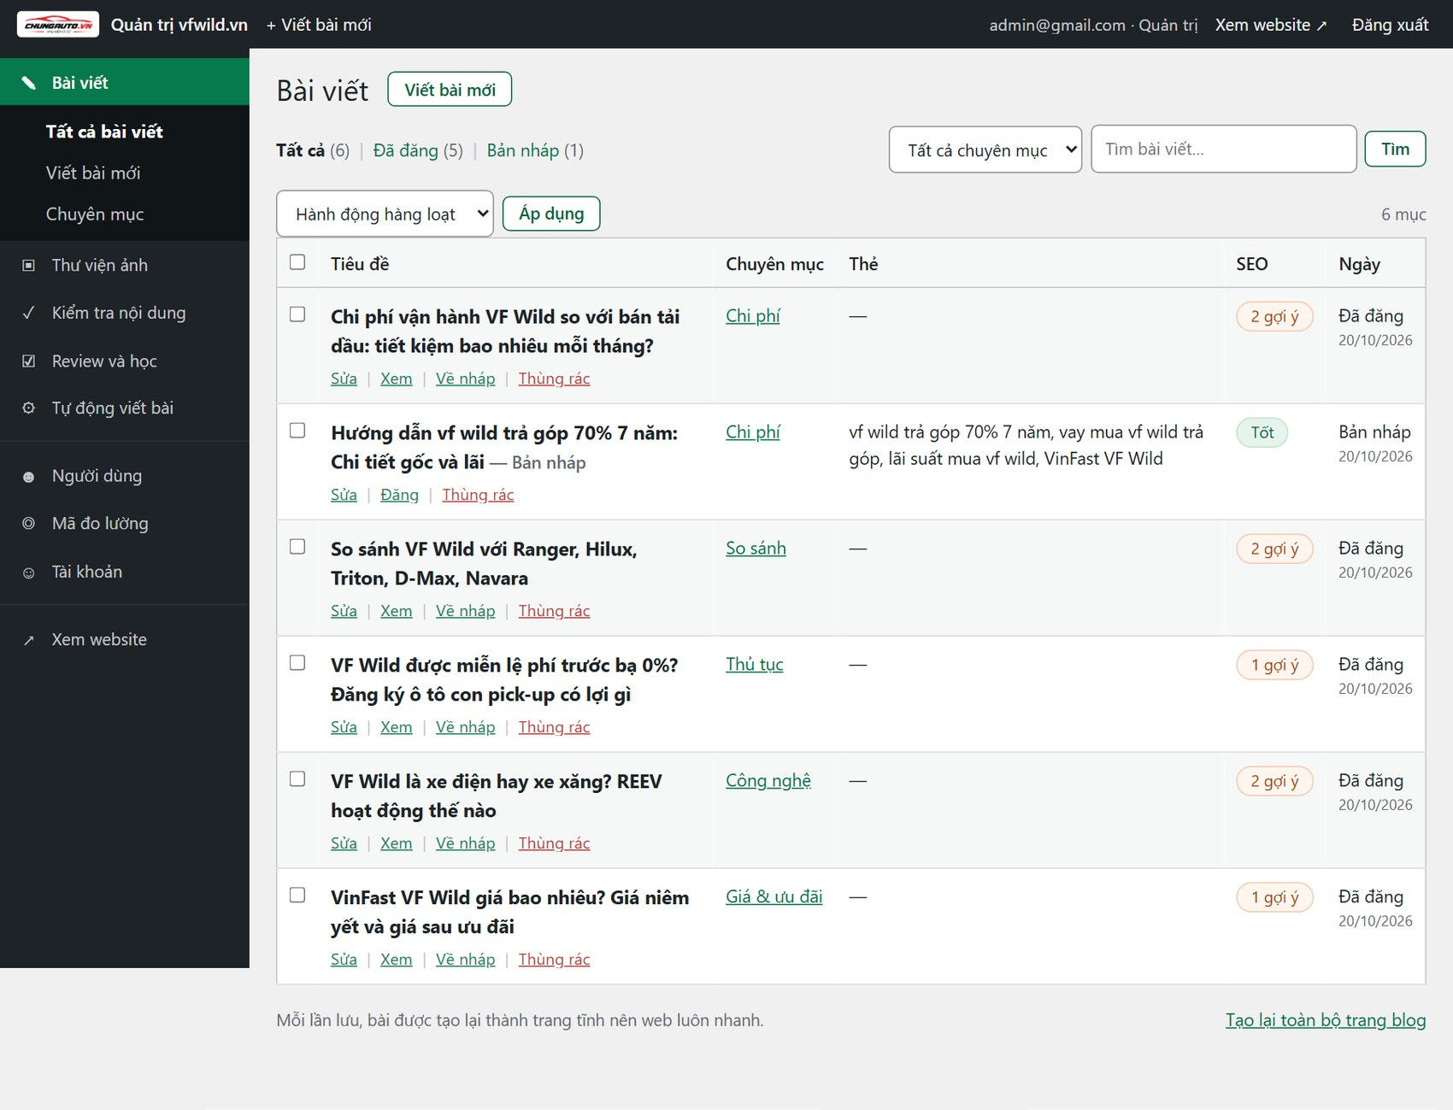

Phiên bản 1.0 · 22/10/2026

1. Những gì đã có
Website vfwild.vn gồm trang giới thiệu và bán hàng, một blog công khai, và một trang quản trị riêng để viết bài, theo dõi nội dung và cho AI viết bài tự động theo lịch từ Google Sheet. Bảng dưới là toàn bộ những gì đang chạy.
Hạng mục | Làm được gì | Vào ở đâu
Trang bán hàng | Trang chủ, giá lăn bánh theo tỉnh, tính trả góp, đặt cọc và kênh O2O, đăng ký lái thử, trang cảm ơn, chính sách. | vfwild.vn
Blog công khai | Danh sách bài có phân trang 12 bài/trang, lọc theo chuyên mục; mỗi bài có mục lục tự động, câu hỏi thường gặp chuẩn Google, bài liên quan và nút kêu gọi cuối bài. | vfwild.vn/blog/
Trang quản trị | Viết/sửa bài kiểu WordPress, thư viện ảnh, chuyên mục, mã đo lường (GTM, GA4, Google Ads, Meta Pixel), tài khoản. | vfwild.vn/quan-tri/
Tự động viết bài | Đọc từ khóa và giờ đăng trong Google Sheet, nhờ AI viết, tự chấm điểm, chèn ảnh, đăng đúng giờ và ghi kết quả về Sheet. | Menu Tự động viết bài
Kiểm tra nội dung | Chấm điểm SEO từng bài, chỉ ra bài ngắn/cũ/số liệu lạ, gợi ý từ khóa từ Search Console, tự gắn liên kết nội bộ. | Menu Kiểm tra nội dung
Phân quyền nhân viên | Ba vai trò: Quản trị, Biên tập SEO, Chỉ xem. | Menu Người dùng
Review và học | Nhân viên SEO xem lại bài AI viết, ghi lý do sửa; hệ thống rút thành quy tắc để AI viết tốt hơn. | Menu Review và học

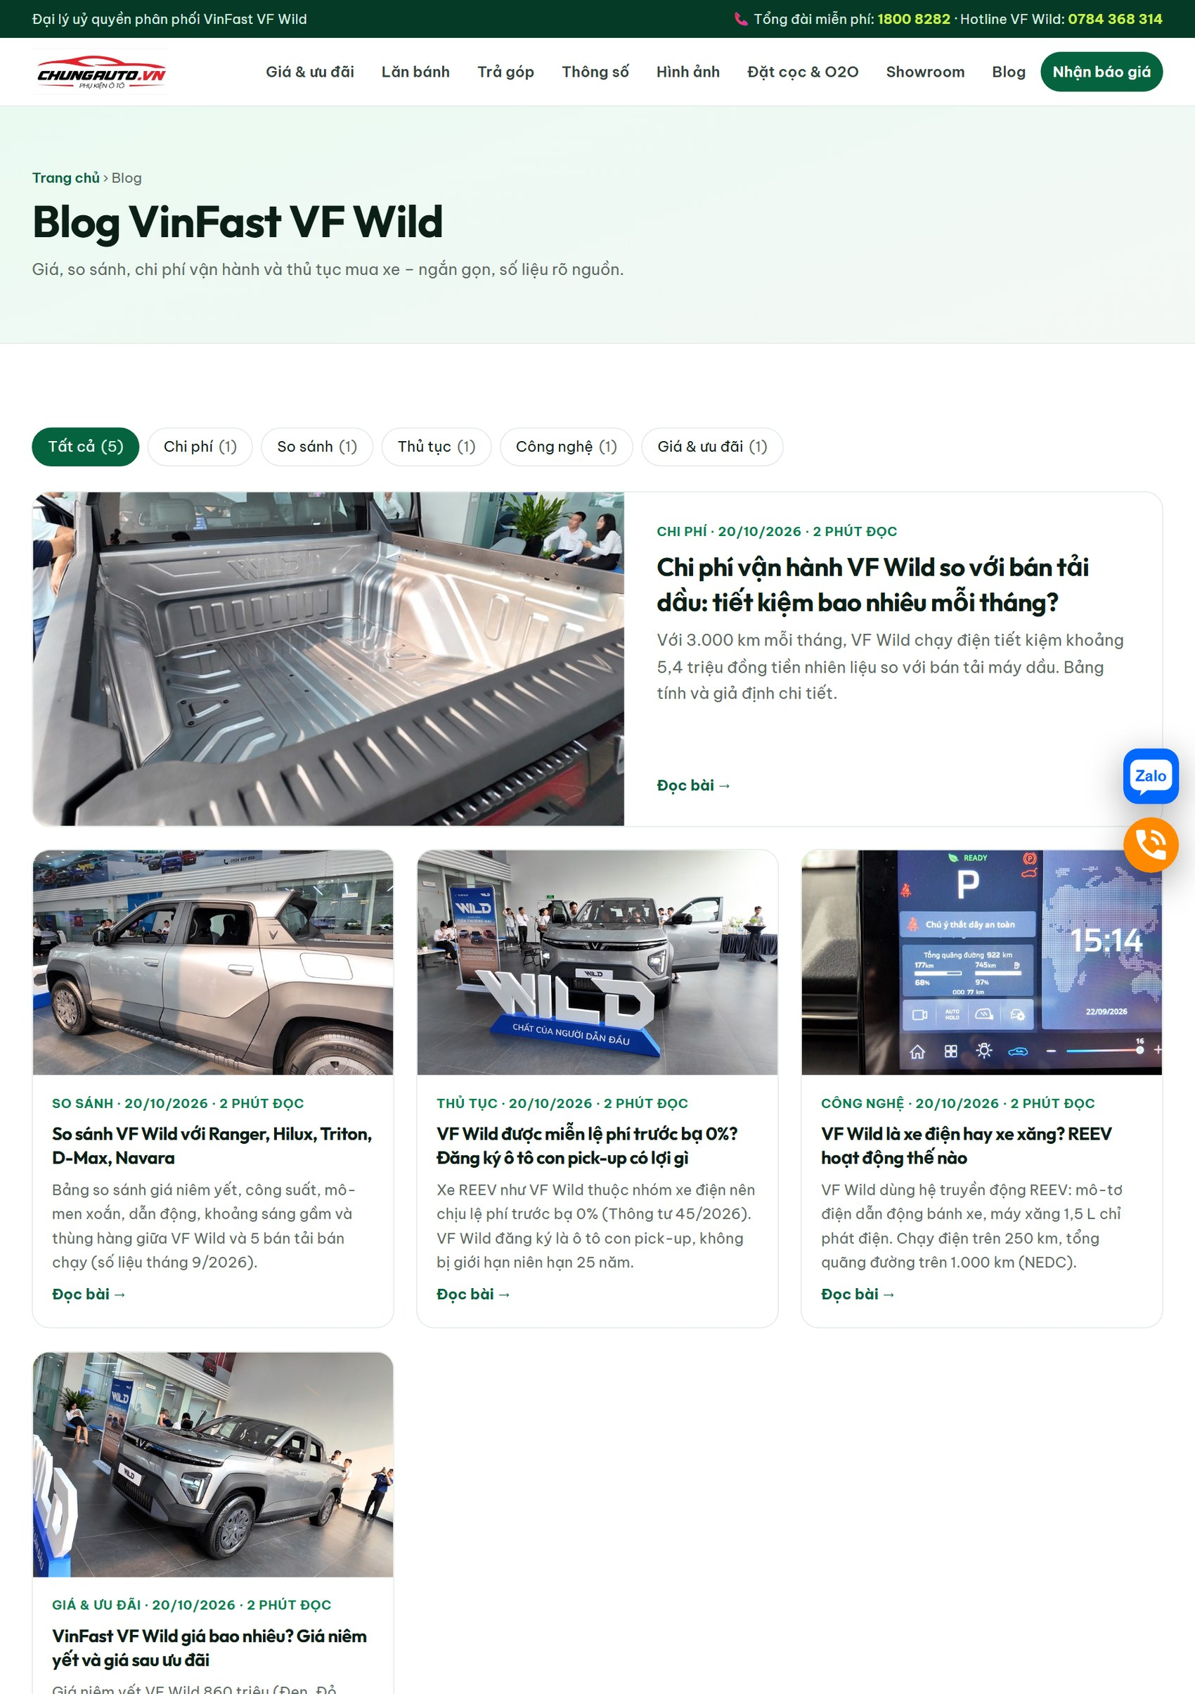 | 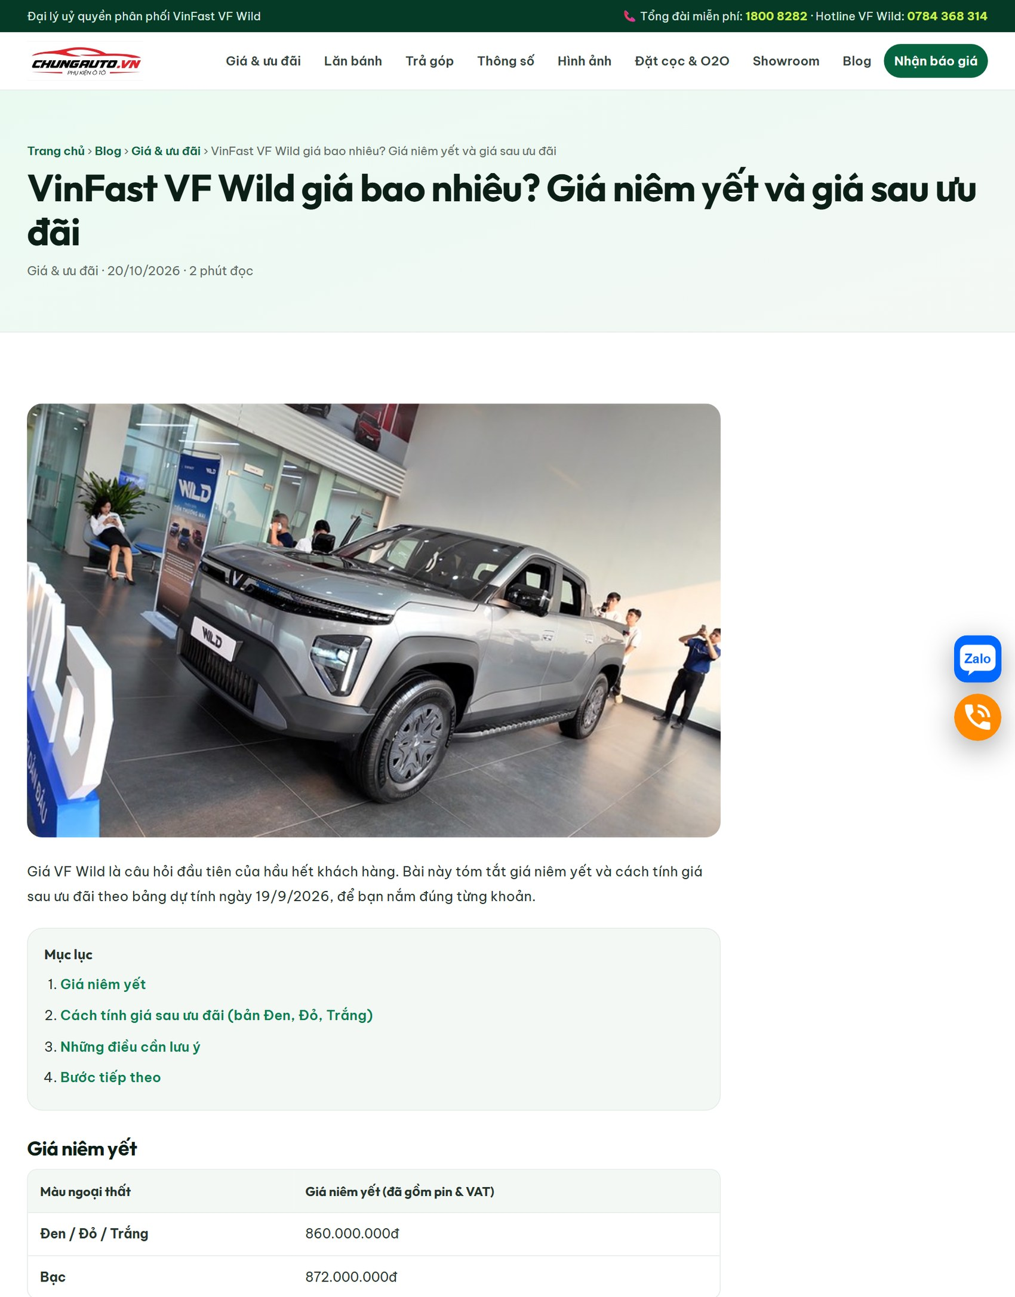
Hình 1. Blog công khai: danh sách bài (trái) và một bài viết có mục lục, nút kêu gọi (phải)

2. Đăng nhập và phân quyền

2.1. Đăng nhập
- Mở https://vfwild.vn/quan-tri/.
- Nhập email (1) và mật khẩu (2), bấm Đăng nhập (3). Bấm “Hiện” để xem mật khẩu đang gõ.
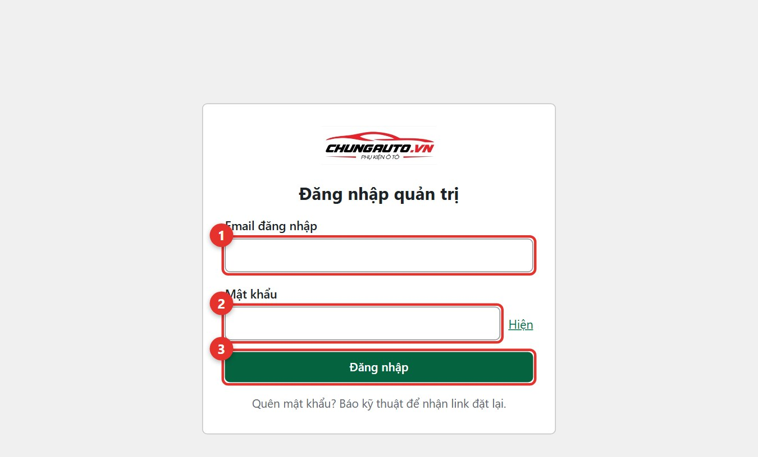
Hình 2. Màn hình đăng nhập quản trị
Quên mật khẩu thì báo kỹ thuật để nhận link đặt lại. Sau nhiều lần nhập sai, hệ thống tạm khóa đăng nhập một thời gian.

2.2. Ba vai trò
Vai trò | Được làm gì
Quản trị | Toàn quyền: khóa API, Google Sheet, cài đặt tự động, mã đo lường, người dùng, duyệt quy tắc học.
Biên tập SEO | Xem và sửa bài, thư viện ảnh, review bài. Không sửa được cài đặt, khóa API hay công tắc tự động.
Chỉ xem | Chỉ xem danh sách bài, kiểm tra nội dung và báo cáo review.

2.3. Thêm nhân viên
- Vào menu Người dùng (chỉ Quản trị thấy).
- Điền Email đăng nhập, Tên hiển thị, chọn Vai trò, đặt Mật khẩu (ít nhất 10 ký tự) rồi bấm Thêm người dùng.
- Gửi mật khẩu cho nhân viên qua kênh riêng; nhân viên nên đổi lại ở mục Tài khoản.
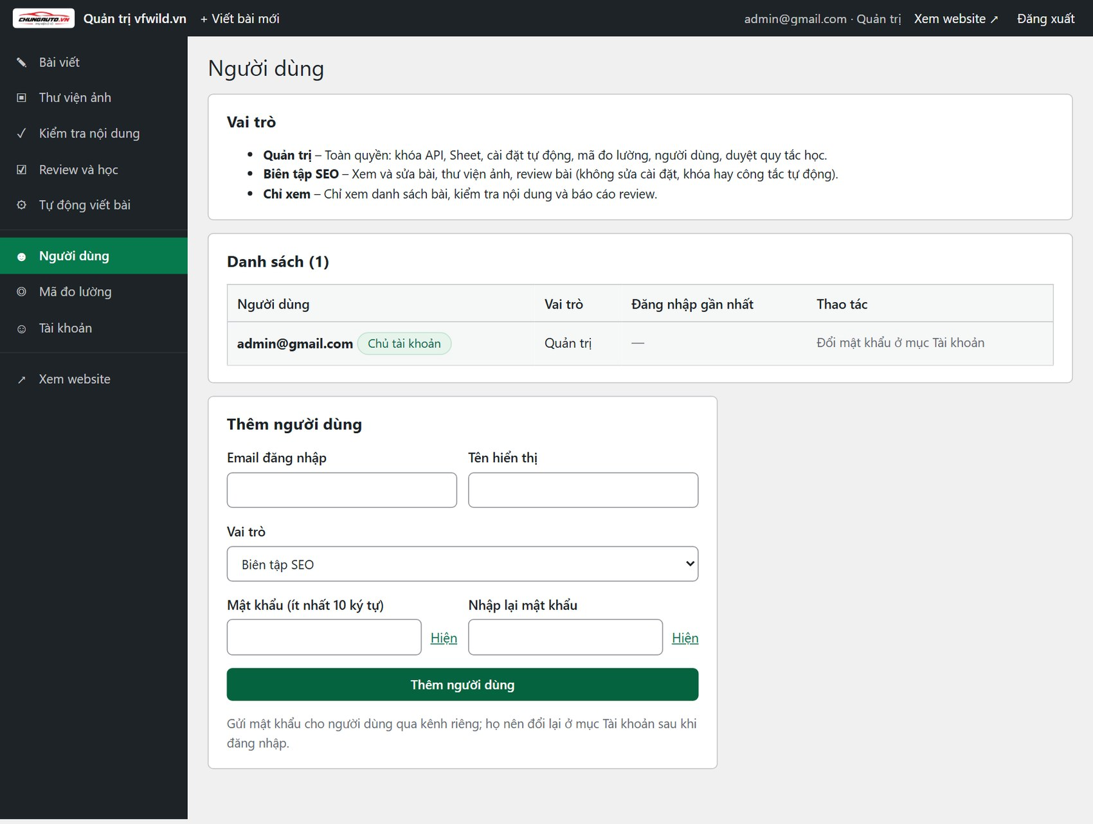
Hình 3. Trang Người dùng: mô tả vai trò và biểu mẫu thêm người dùng
Lưu ý · Làm trên trang thật
Tài khoản nhân viên phải tạo trực tiếp trên vfwild.vn (trang quản trị thật). Bản chạy thử trên máy bạn có danh sách người dùng riêng. Khi đổi mật khẩu hoặc khóa một người, người đó bị đăng xuất ngay.

3. Viết và quản lý bài

3.1. Danh sách bài viết
Menu Bài viết hiện tất cả bài, tách theo Tất cả / Đã đăng / Bản nháp, có lọc chuyên mục, ô tìm kiếm và cột điểm SEO. Bài mới tạo nhất nằm ở đầu; cột Tạo lúc cho biết giờ tạo bài. Chọn cách sắp xếp ở ô bên cạnh (mới tạo, cũ nhất, ngày đăng, tiêu đề A–Z, nhiều gợi ý SEO) hoặc bấm tiêu đề cột; cuối danh sách chọn 10 / 20 / 50 / 100 bài mỗi trang và chuyển trang bằng Trước / Sau. Dưới mỗi bài có Sửa, Xem, Về nháp, Thùng rác. Các bài bị xóa nằm ở thùng rác và khôi phục được.
Hình 4. Danh sách bài viết

3.2. Viết một bài mới
- Bấm Viết bài mới. Gõ tiêu đề; đường dẫn tự sinh, bấm “Sửa” để đổi.
- Soạn nội dung ở tab Trực quan (thanh công cụ: đoạn văn, đậm, nghiêng, danh sách, liên kết, bảng…). Có thể dán từ Word/Google Docs. Tab Văn bản cho xem/sửa mã Markdown.
- Bấm Thêm ảnh để chọn ảnh từ Thư viện ảnh hoặc tải ảnh mới lên, rồi điền Mô tả ảnh (alt) và Tiêu đề ảnh (title) (xem mục 3.3).
- Cột bên phải: chọn Chuyên mục, gõ Thẻ, đặt Ảnh đại diện, và dán Link video nếu bài có video (xem mục 3.3).
- Điền khung SEO – hiển thị trên Google: tiêu đề Google (tối đa 60 ký tự) và mô tả 70–160 ký tự. Khung Kiểm tra SEO bên phải báo 7 tiêu chí đã đạt chưa (có cả “mọi ảnh trong bài đều có mô tả”).
- Bấm Lưu nháp để cất lại, Xem trước để xem, hoặc Đăng.
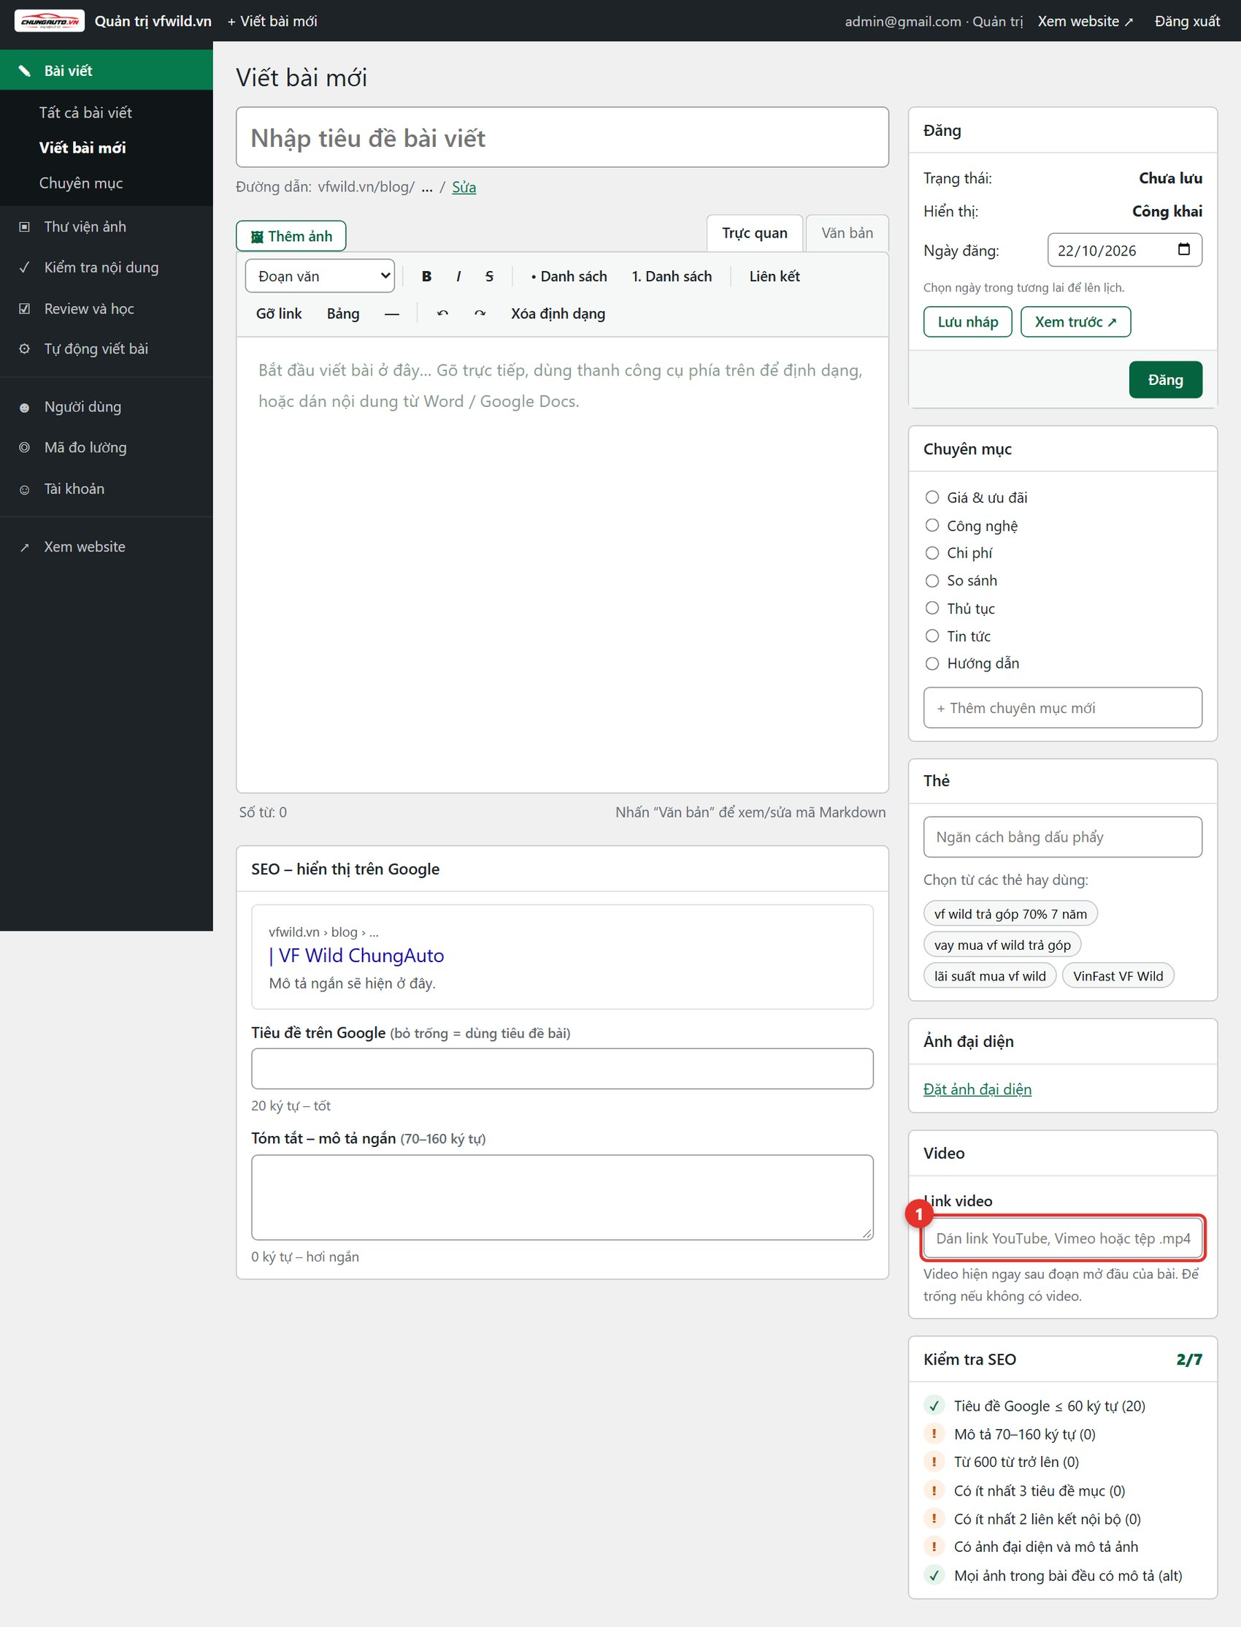
Hình 5. Trang soạn bài: trình soạn thảo, SEO và các hộp bên phải
Mẹo · Đăng theo lịch
Chọn Ngày đăng trong tương lai rồi bấm Đăng: bài ở trạng thái “Lên lịch” và tự hiện đúng ngày. Hệ thống tự dựng lại blog mỗi đêm lúc 00:05 nên không cần ai mở trang quản trị.
Mỗi lần lưu, bài được tạo lại thành trang tĩnh nên website luôn nhanh. Bấm Tạo lại toàn bộ trang blog ở cuối danh sách nếu cần dựng lại tất cả.

3.3. Mô tả ảnh, tiêu đề ảnh và video
Mỗi ảnh có hai thông tin riêng, đừng nhầm:
Ô | Dùng để | Hiện ở đâu
Mô tả ảnh (alt) | Mô tả ngắn nội dung ảnh (“Pin LFP đặt dưới sàn xe VF Wild”). Giúp Google hiểu ảnh và người khiếm thị nghe được. | Không hiện trên trang; nằm trong mã của ảnh.
Tiêu đề ảnh (title) | Câu ngắn nói rõ ảnh này để làm gì (“Pin LFP 46,4 kWh nằm dưới sàn xe”). | Hiện khi rê chuột lên ảnh và làm chú thích dưới ảnh. Để trống thì chú thích lấy theo mô tả (alt).

- Khi thêm ảnh, hộp chọn ảnh có hai ô trống để điền ngay hai thông tin này. Muốn sửa ảnh đã chèn: bấm vào ảnh rồi nhấn Enter (hoặc nút mô tả ảnh trên thanh công cụ).
- Ảnh đại diện cũng có Mô tả (alt) và Tiêu đề (title) trong hộp “Ảnh đại diện” (hiện sau khi chọn ảnh).
- Trang Kiểm tra nội dung báo những bài còn ảnh chưa có mô tả (alt) để bạn bổ sung.
Video: dán link vào ô Link video ở cột bên phải (khung đỏ số 1 trong Hình 5). Hỗ trợ YouTube, Vimeo và tệp .mp4/.webm (https). Dòng chữ nhỏ bên dưới báo ngay “✓ Nhận dạng: YouTube…” hoặc “Chưa nhận dạng được”. Mặc định video hiện ngay sau đoạn mở đầu của bài. Muốn đặt video ở chỗ khác: đưa con trỏ tới đoạn muốn rồi bấm nút ▶ Video trên thanh công cụ; một khung nét đứt “▶ Video sẽ hiện ở đây” xuất hiện đúng vị trí đó (mỗi bài một video; xóa khung đi thì video quay về sau đoạn mở đầu). Video tự co theo màn hình và chỉ tải khi người đọc cuộn tới nên không làm chậm trang. Hệ thống còn khai báo video cho Google (VideoObject) để bài có cơ hội hiện kèm video trong kết quả tìm kiếm. Để trống ô này nếu bài không có video.
Với bài AI tự viết từ Sheet: AI không xem video nên không tốn thêm token. Mặc định video đặt sau đoạn mở đầu. Muốn đặt vào một mục, ghi trong ô Video (link) dạng link | tên mục, ví dụ https://youtu.be/abc123 | Pin và sạc nhanh; hệ thống đặt video sau đoạn văn đầu của mục có tên giống nhất (không tìm thấy thì đặt sau phần mở đầu và ghi chú ở cột Thông báo lỗi).

3.4. Thư viện ảnh và chuyên mục
- Thư viện ảnh: chứa ảnh bạn tải lên và ảnh hệ thống tự tải từ link trong Sheet. Mỗi ảnh được lưu 3 cỡ (800/1200/1600 px) cho nhanh; ảnh chưa dùng thì xóa được.
- Chuyên mục: thêm, đổi tên; chuyên mục chưa có bài thì xóa được. Hiện có: Giá & ưu đãi, Công nghệ, Chi phí, So sánh, Thủ tục, Tin tức, Hướng dẫn.

4. Tự động viết bài bằng Google Sheet

4.1. Ý tưởng
Bạn ghi từ khóa và giờ đăng vào Google Sheet. Mỗi phút, hệ thống trên máy chủ xem Sheet; thấy dòng Sẵn sàng đã đến giờ thì nhờ AI viết bài, tự chấm điểm, chèn ảnh, đăng lên blog và ghi kết quả ngược vào Sheet (link bài, điểm, số từ, lỗi nếu có). Chỉ cần điền từ khóa chính, giờ đăng và đổi Trạng thái sang Sẵn sàng: các ô còn trống (chuyên mục, dạng bài, ý định, ưu tiên, từ khóa phụ, ghi chú/góc viết) được AI tự điền trước khi viết; ô bạn đã nhập thì được giữ nguyên.

4.2. Các cột trong Sheet
Tab Từ khóa hàng 1 là tiêu đề (cột A–K bạn nhập, cột L–T hệ thống tự ghi). Hệ thống đọc cột theo tên tiêu đề, nên đổi thứ tự cột không sao.
Cột | Ý nghĩa
A Từ khóa chính | Chủ đề bài, ví dụ “vf wild sạc pin bao lâu”.
B Trạng thái | Đặt Sẵn sàng để cho phép đăng. Dòng “Ý tưởng” không bao giờ tự đăng.
C Chuyên mục · D Dạng bài | Quyết định kiểu bài: giá, so sánh, thủ tục, công nghệ, chi phí, tin tức, hướng dẫn.
E Ý định · F Ưu tiên · G Từ khóa phụ | Gợi ý cho AI; từ khóa phụ cách nhau bằng dấu ;. Để trống thì AI tự điền (cột C, D cũng vậy) khi dòng ở Sẵn sàng.
H Ảnh (link) | Link ảnh hoặc thư mục Google Drive (đặt “Bất kỳ ai có đường liên kết”), nhiều link cách nhau ;. Đặt tên tệp theo mục: tiêu đề H2 của bài được tự đánh số 1., 2., 3.…; tệp 2-pin-sac-nhanh.jpg (số đầu tên = số mục; cũng hợp lệ 02_…, muc2-…, 2a-…, 2b-…) nằm ở mục 2 và AI viết mục đó đúng chủ đề tên tệp gợi ý. Ảnh bìa: tên bắt đầu bằng 0 hoặc bia (không đặt thì lấy ảnh không số đầu tiên). Không muốn đánh số thì đặt tên tệp theo chủ đề (pin-sac-nhanh.jpg): ảnh vào mục có tiêu đề khớp chữ trong tên; ảnh nào không khớp thì AI xem rồi tự chèn. Khi mọi ảnh đã đặt tên nhận dạng được thì ảnh không gửi cho AI xem (tiết kiệm token); chỉ cần một ảnh tên vô nghĩa (IMG_1234) thì cả bộ ảnh vẫn được gửi. Để trống = bài không có ảnh. AI viết mô tả (alt) và tiêu đề cho từng ảnh.
I Video (link) | Tùy chọn. Link YouTube, Vimeo hoặc .mp4; mặc định video hiện sau đoạn mở đầu. Muốn đặt vào mục khác: ghi link | tên mục, ví dụ https://youtu.be/abc | Pin và sạc nhanh. Ô trống = không video. Link sai thì bị bỏ qua (bài vẫn đăng).
J Ghi chú / góc viết | Dặn thêm AI. Ghi từ 60 ký tự dữ kiện vào đây còn giúp vượt kiểm tra “thiếu dữ kiện”. Ô này do bạn tự điền, AI không điền: có thể ghi dàn ý (dòng H1:, Mở bài:, các H2: kèm ý và Từ khóa:) hoặc chỉ vài dòng định hướng. Để trống thì AI viết theo chủ đề và Bộ dữ kiện. Tiêu đề mục được tự đánh số, dùng số đó để đặt tên ảnh.
K Ngày đăng mong muốn | Giờ đăng, dạng 22/10/2026 09:00. Chỉ ghi ngày thì dùng giờ mặc định (9 giờ).
L–T (hệ thống tự ghi) | Mã, Tiêu đề bài, Link bài, Ngày đăng thực tế, Điểm SEO, Số từ, Cập nhật lần cuối, Thông báo lỗi, Số lần thử. Không cần điền.

4.3. Làm hằng ngày
- Thêm dòng mới trong Sheet: chỉ cần từ khóa chính (chuyên mục, từ khóa phụ, ghi chú… để trống cũng được), thêm ảnh nếu có.
- Điền Ngày đăng mong muốn (rải đều các bài).
- Đổi Trạng thái sang Sẵn sàng. AI điền các ô còn trống ở cột C–G (thường trong 1–2 phút); cột J (dàn ý, góc nhìn) bạn tự điền nếu muốn kiểm soát nội dung.
- Chờ tới giờ. Xem kết quả trong Sheet hoặc ở menu Tự động viết bài.

4.4. Trang “Tự động viết bài”
Trang này là nơi bật/tắt và theo dõi. Phần trên gồm Trạng thái (công tắc Tắt tự động / Bật tự động, nút Chạy ngay 1 bài, nhà cung cấp AI, số bài hôm nay, lần chạy cuối) và Lịch đăng (lấy từ Google Sheet) cho thấy từng dòng đang ở đâu.
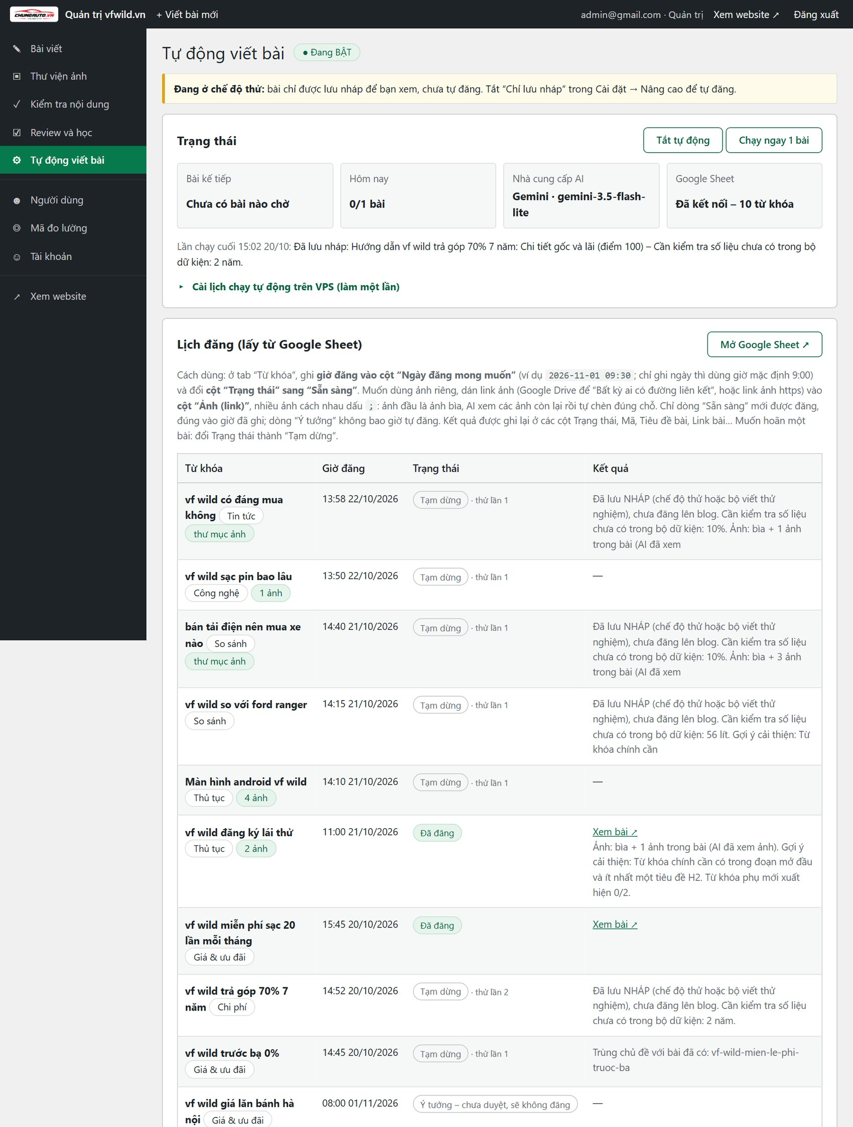
Hình 6. Trạng thái và lịch đăng lấy từ Google Sheet
Nhãn của dòng | Nghĩa
Đã đăng (có “Xem bài”) | Bài đã lên blog.
Tạm dừng · thử lần N | Bài chỉ được lưu nháp, hoặc bị bỏ qua (thiếu dữ kiện). Đọc cột Kết quả để biết lý do.
Ý tưởng – chưa duyệt, sẽ không đăng | Dòng ý tưởng; đổi sang Sẵn sàng khi muốn viết.

Phần Cài đặt bên dưới:
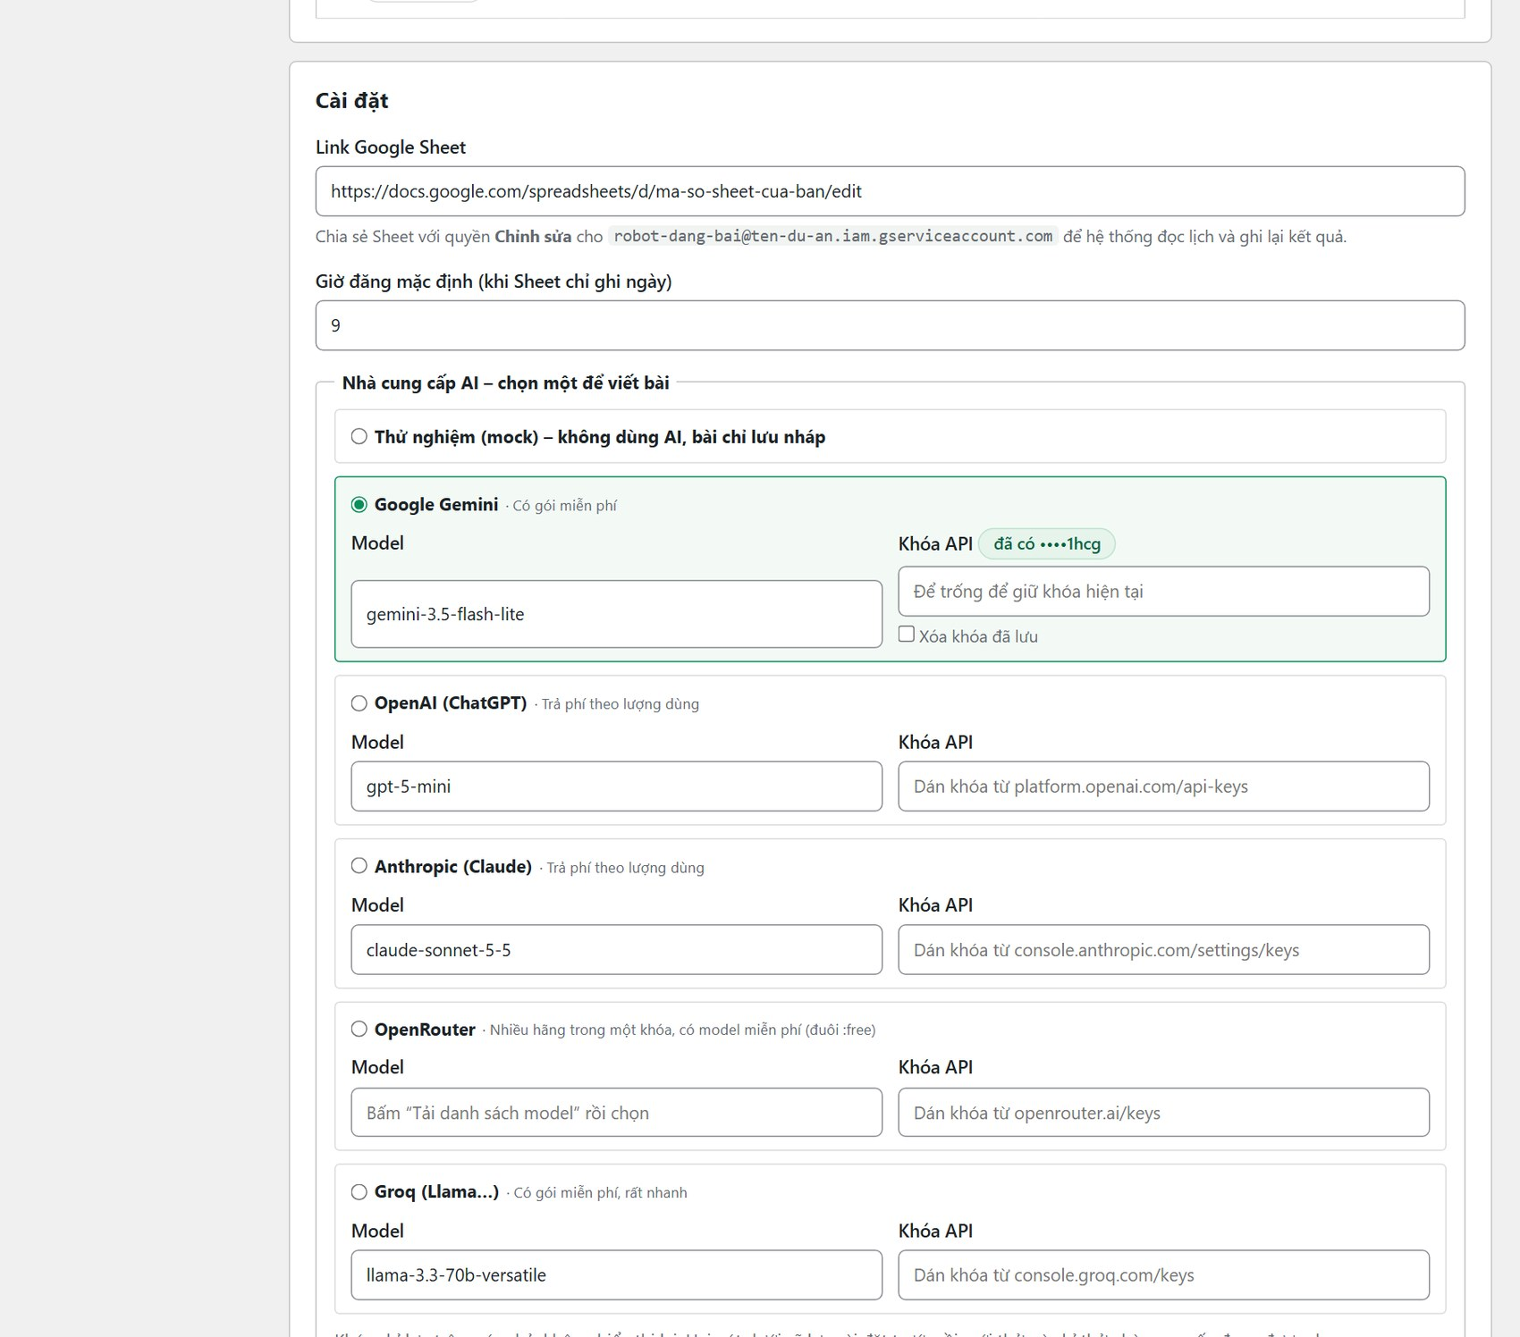
Hình 7. Cài đặt: link Sheet, nhà cung cấp AI, khóa và model
- Link Google Sheet và Giờ đăng mặc định. Sheet phải được chia sẻ cho email robot ghi ngay dưới ô link (quyền Người chỉnh sửa).
- Nhà cung cấp AI: Gemini (mặc định, model gemini-3.5-flash-lite), ChatGPT, Claude, OpenRouter, Groq. Mỗi nhà một khóa và một model. Khóa lưu kín, chỉ thấy 4 ký tự cuối.
- Ba nút: Lưu cài đặt, Lưu và thử kết nối, Lưu và tải danh sách model.
- Nâng cao: chế độ Chỉ lưu nháp (bài chỉ để xem, chưa đăng), số từ tối thiểu, điểm tối thiểu, số lần thử, cụm từ cấm, giọng văn, số ảnh tối đa, tự gắn liên kết từ bài cũ, kết nối Search Console, review hằng tuần.
- Bộ dữ kiện (giá, thông số, chính sách): nguồn số liệu duy nhất AI được dùng. Sửa trước khi giá hoặc chính sách đổi.
- Xem câu lệnh gửi AI (ví dụ) để biết AI nhận yêu cầu gì; Nhật ký (30 lần gần nhất) để xem hệ thống vừa làm gì.
Lưu ý · Công tắc đang ở đâu?
Nếu đầu trang có dải vàng “Đang ở chế độ thử: bài chỉ được lưu nháp”, hệ thống sẽ viết nhưng không đăng. Muốn tự đăng, tắt “Chỉ lưu nháp” trong Cài đặt → Nâng cao và bật công tắc tự động. Theo lần triển khai ngày 21/10/2026, trang thật đang bật và đăng công khai.

4.5. Bài được chấm thế nào
- Mỗi bài được chấm 100 điểm (tiêu đề, mô tả, từ khóa, độ dài, cấu trúc theo loại bài, bảng, câu hỏi thường gặp, mở bài trả lời thẳng, không lặp ý, không câu sáo rỗng…). Từ 70 điểm trở lên mới được đăng; thấp hơn thì AI viết lại kèm lý do, tối đa 3 lần rồi dòng chuyển Lỗi.
- Bài chứa cụm từ cấm (như “rẻ nhất”, “cam kết 100%”) bị giới hạn dưới 50 điểm.
- Từ khóa mà Bộ dữ kiện không nói gì tới thì không viết và chuyển “Tạm dừng”: “Thiếu dữ kiện về …”. Bổ sung dữ kiện hoặc ghi dữ kiện vào cột Ghi chú rồi đặt lại Sẵn sàng.
- Từ khóa trùng hoặc gần giống bài đã có vẫn được viết bình thường (đường dẫn tự thêm số nếu trùng). Số liệu không có trong Bộ dữ kiện không chặn đăng nhưng được cảnh báo trong cột Thông báo lỗi để bạn kiểm tra.
- Hệ thống chạy mỗi phút, 24/7, tối đa 3 bài/ngày (chỉnh được). Lỗi tạm thời được thử lại sau 30 phút.

5. Kiểm tra nội dung và Search Console
Menu Kiểm tra nội dung chỉ để xem và gợi ý, không tự sửa bài (trừ nút gắn liên kết nội bộ). Bạn bấm Sửa ở từng bài để chỉnh.
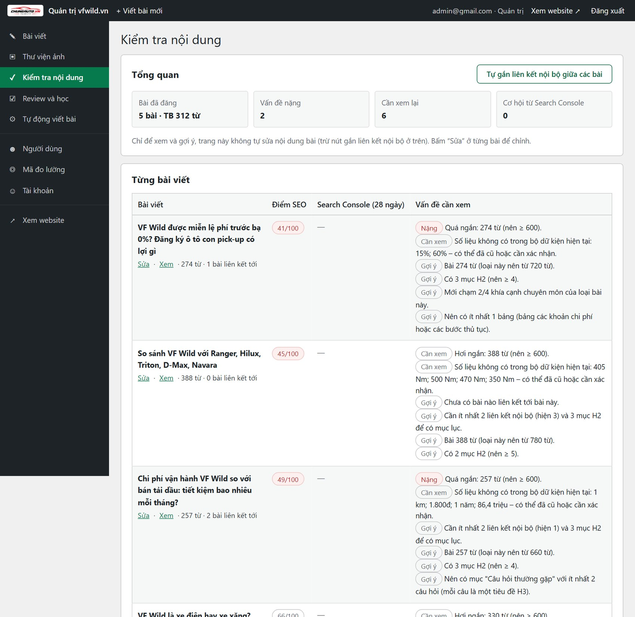
Hình 8. Trang Kiểm tra nội dung: tổng quan và vấn đề từng bài
- Thẻ tổng quan: số bài đã đăng và số từ trung bình, số vấn đề nặng, số bài cần xem lại, số cơ hội từ Search Console.
- Điểm SEO của từng bài (đỏ là thấp) và danh sách vấn đề: Nặng (quá ngắn…), Cần xem (số liệu không có trong Bộ dữ kiện, bài mồ côi), Gợi ý (thiếu mục H2, thiếu bảng, thiếu FAQ).
- Tự gắn liên kết nội bộ giữa các bài: thêm liên kết giữa các bài liên quan cho đủ tối thiểu 2 liên kết mỗi bài.

Kết nối Search Console
Để thấy bài nào đang được tìm thấy, bài nào CTR thấp, và nhận gợi ý từ khóa mới:
- Trong menu Tự động viết bài → Cài đặt → Nâng cao, nhập tên site Search Console, ví dụ sc-domain:vfwild.vn.
- Trong Search Console của site, vào Cài đặt → Người dùng và quyền → Thêm người dùng, dán email robot Google (hiện ngay trong trang Kiểm tra nội dung), chọn quyền Hạn chế.
- Quay lại Kiểm tra nội dung, bấm Cập nhật dữ liệu. Hệ thống tự làm mới mỗi ngày sau đó.

6. Review và học
Bài AI tự đăng được đưa vào hàng chờ để nhân viên SEO xem lại. Mỗi lần bạn sửa bài và ghi lý do, hệ thống so với bản AI viết ban đầu để rút kinh nghiệm cho các bài sau. Menu Review và học có số bài đang chờ trên huy hiệu.
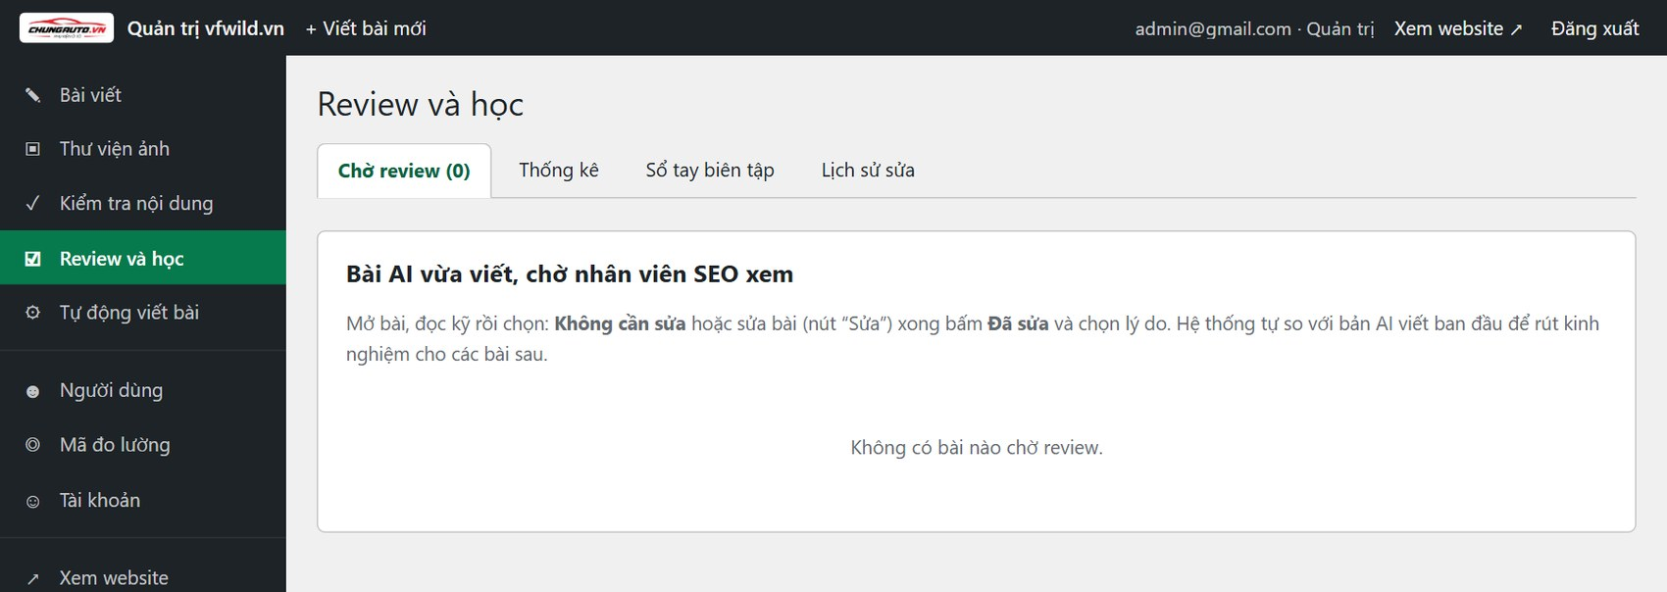
Hình 9. Trang Review và học (đang không có bài chờ)
Tab | Dùng để
Chờ review | Danh sách bài AI vừa viết. Mở bài, đọc kỹ rồi chọn Không cần sửa, hoặc sửa bài (nút Sửa) xong bấm Đã sửa và chọn lý do.
Thống kê | Tỷ lệ bài phải sửa theo model AI và theo loại bài, để biết model nào tốt.
Sổ tay biên tập | Các quy tắc đang áp dụng cho AI (văn phong, dữ kiện, cụm cấm), tối đa 20 quy tắc. Mỗi tuần AI đề xuất quy tắc mới từ các bài đã sửa; Quản trị duyệt rồi mới có hiệu lực.
Lịch sử sửa | Những lần sửa đã ghi và lý do.

Mẹo · Cần bao nhiêu bài sửa?
Gợi ý hằng tuần của AI chỉ chạy khi có ít nhất 3 bài đã sửa trong tuần. Quy tắc loại “cụm cấm” tự đưa vào danh sách cấm; quy tắc “dữ kiện” được thêm vào Bộ dữ kiện.

7. Mã đo lường
Menu Mã đo lường (chỉ Quản trị) để dán mã theo dõi mà không cần sửa code: Google Tag Manager, Google Analytics 4, Google Ads (chuyển đổi), Meta Pixel. Cách dùng đơn giản nhất là chỉ cài GTM rồi cấu hình các thẻ còn lại trong GTM, tránh đếm trùng. Mỗi lần đổi mã đều có Lịch sử thay đổi ở cuối trang; kèm hướng dẫn kích hoạt chuyển đổi trên form đăng ký.

8. Hằng ngày và khi gặp sự cố

8.1. Việc nên làm
Khi nào | Việc làm
Hằng ngày | Xem menu Tự động viết bài: bài hôm nay, lần chạy cuối, dòng nào “Tạm dừng” hoặc “Lỗi”. Huy hiệu ở Review và học cho biết có bài chờ xem.
Hằng tuần | Thêm từ khóa mới vào Sheet, đặt “Sẵn sàng” và giờ đăng; review các bài AI vừa viết; xem Kiểm tra nội dung để sửa bài điểm thấp.
Khi giá/chính sách đổi | Sửa Bộ dữ kiện trước, rồi mới để hệ thống viết bài mới.

8.2. Thông báo thường gặp
Thấy gì | Nghĩa và cách xử lý
Dòng “Tạm dừng”: Đã lưu NHÁP… | Đang ở chế độ Chỉ lưu nháp. Tắt chế độ này ở Cài đặt → Nâng cao để tự đăng.
Thiếu dữ kiện về “…” | Bộ dữ kiện không có thông tin về chủ đề. Thêm dữ kiện hoặc ghi vào cột Ghi chú rồi đặt lại Sẵn sàng.
Điểm xx/100: … | Bài chưa đạt điểm tối thiểu; hệ thống tự viết lại kèm lý do. Hết 3 lần thì “Lỗi”.
Không đọc được Sheet (403) | Sheet chưa chia sẻ cho email robot, hoặc sai link. Chia sẻ lại với quyền Người chỉnh sửa.
AI báo lỗi 401 / 429 / 402 | Khóa API sai, hết hạn mức hoặc hết credit. Nhập lại khóa, chờ hạn mức mới, hoặc đổi nhà cung cấp.

8.3. Lưu ý quan trọng
- Bảo mật Google (nếu chưa làm): khóa robot cũ từng bị dán vào cuộc trò chuyện, nên cần tạo khóa mới trên Google Cloud, thay trên máy chủ rồi xóa khóa cũ; và kiểm tra Sheet đang ở chế độ “Hạn chế” (từng để “bất kỳ ai có link”).
- Mọi thay đổi trên máy chủ thật (cập nhật phần mềm) chỉ làm khi bạn yêu cầu; luôn có sao lưu trước khi đổi.

